シリーズ ２３２
高めよう！人権意識 心のかけ橋 問い合せ：人権・生涯学習課（電話：９２８－１００６）

中国帰国者を知っていますか？
中国帰国者とは、１９７２年の日中国交正常化以降に再開された肉親調査や帰国施策によって、日本に帰国した中国残留邦人（中国残留孤児や中国残留婦人）とその家族のことをいいます。
◆中国残留孤児…終戦時の混乱の中で肉親と死別したり生き別れたりし、いろいろな形で中国人に引き取られ育てられた人たち
◆中国残留婦人…子どもを救うために、あるいは自ら生きていくために中国人の妻となった女性たち

中国帰国者の現状
現在、本市には約２００人の中国帰国者が暮らしています。長年中国で生活していたため日本社会への適応は簡単ではありません。一緒に帰国した家族はもともと中国で生まれ育った人たちであり、日本の文化や習慣になかなかなじめないことや言葉の違いなどによって周囲と孤立しがちになることもあります。
言葉の壁によるコミュニケーション不足などから地域社会での受け入れが難しくなるなどの課題があります。

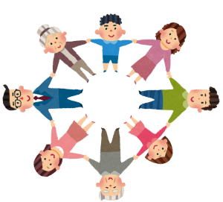
課題を解決するために
中国帰国者とその家族で構成する「福山市中国帰国者の会」は、日本語教室をはじめとする地域の人たちの交流を深めるための取り組みを行っています。地域の皆さんが交流を通じて文化や習慣の違いを認め合い、お互いの存在を尊重することが大切です。
また、中国帰国者の地域社会の定着や自立支援を目的に発足した「福山市中国帰国者とふれあう会」では、中国帰国者がもつ日常生活の悩み事の相談を受けたり行政機関や病院に付き添ったりするなど、中国帰国者の日頃の見守りや地域社会に根ざすための幅広い活動をしています。

共に暮らせるまちづくり
中国帰国者は言葉の問題などから周囲と孤立しがちになるので、周りからの積極的な声かけや働きかけが大切です。近所での付き合いなど日頃の交流を通じてふれ合いを深めていくとともに、中国帰国者がもつ歴史的背景を知り、日中の文化や習慣の違いをお互いに理解し合うことが必要です。
地域社会はそこに住む全ての人で成り立っています。同じ地域に暮らす住民として共に生活していくため、私たちに何ができるかを考え、実行していきましょう。

問い合せ先 ： 福祉総務課 電話 ９２８ ― １０４５

